

Årets största och roligaste klubbstafett!

Årets 25mannastafett arrangeras i Upplands Väsby helgen 11-12:e oktober. Stafetten äger rum på lördagen och på söndagen är det en individuell medeldistans, 25mannamedeln.
Många av oss tycker att 25mannastafetten är årets roligaste tävling. Vi vill gärna anmäla tre OK Tyr lag. Så ta chansen och anmäl dig till årets roligaste klubbstafett. Vi behöver vara många för att få ihop lagen: löpare, reserver, lagledare, coacher och hejaklack.
Klubben ordnar gemensam resa fredag till söndag med logi på hårt underlag på gångavstånd från arenan och där frukost ingår.
Helgens upplägg
- Avresa fredag 10/10 ca 18:00
- 25-mannastafetten på lördag
- Klubbmiddag på lördag kväll, som bekostas av var och en.
- 25-mannamedel på söndag
- Hemfärd
Boende är på hårt underlag inom gångavstånd från arenan. Det serveras frukost på boendet.
Vi åker i minibussar.
Vi tar ut en egenavgift på ca 300 kr för resa och boende med klubben.
Vill eller kan man inte vara med på klubbresan men ändå springa, så ordnar man resa och logi själv och står för kostnaden. Ingen egenavgift tas ut.
För de som reser med klubben men bara vill springa stafetten samordnar vi resa hem efter tävlingen på lördag eftermiddag. Egenavgiften är även då ca 300 kr.
OK Tyr tar hela kostnaden för anmälan till stafetten men för medföljande och reserver bekostar OK Tyr även deltagande i Öppen klass på lördagen. 25mannamedeln på söndagen bekostas enligt rutin för vanlig tävling.
Anmälan
Anmälan till 25mannahelgen görs i Eventor, Klubben, Klubbaktiviteter https://eventor.orientering.se/Activities/Show/24245
Vi vill ha in anmälan senast den 28 augusti, men gärna så tidigt som möjligt!
Anmälan till 25mannamedeln på söndagen görs individuellt i Eventor.
Om 25mannastafetten
25-manna är en stafett med 25 personer i laget. Sträckorna är av olika svårighetsgrad, vit till blå, där sträckorna 3-7 springs av fyra löpare parallellt. Sträckorna är gafflade med varandra förutom sträcka 23-25. Laget ska bestå av både damer och herrar men också barn/ungdomar, juniorer/seniorer och veteraner.
Här nedan finns en bild från inbjudan som visar längder, svårighetsgrader och vilka sträckan är tillåten för.

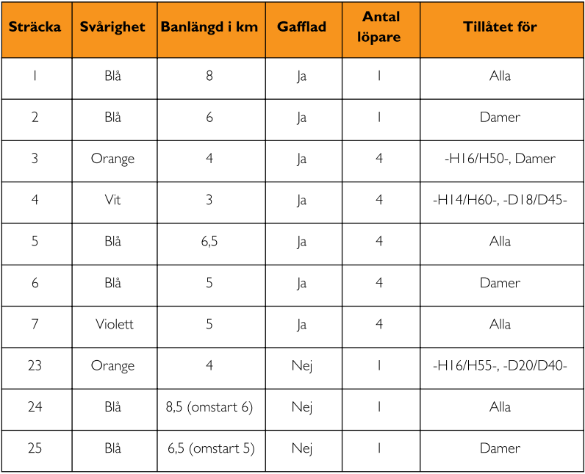
En uttagningskommitté kommer att ta ut OK Tyrs lag och meddelar lagen på hemsidan ca en vecka före tävlingen och via mail till de anmälda.
Läs gärna mer på 25mannas hemsida https://www.25manna.se/

Kontaktperson: Anna Gustafsson Hane, 070-480 23 74

